**Портфолио**

**КЛАССНОГО РУКОВОДИТЕЛЯ**

**10 КЛАССА**

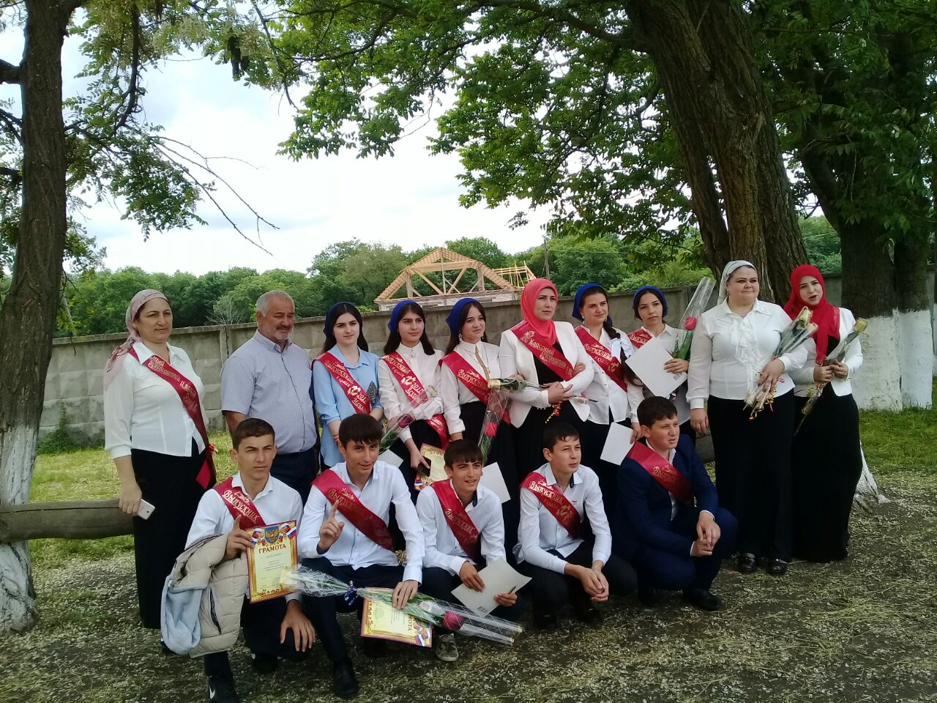

Абдулаевой Хавы Мовсаровны

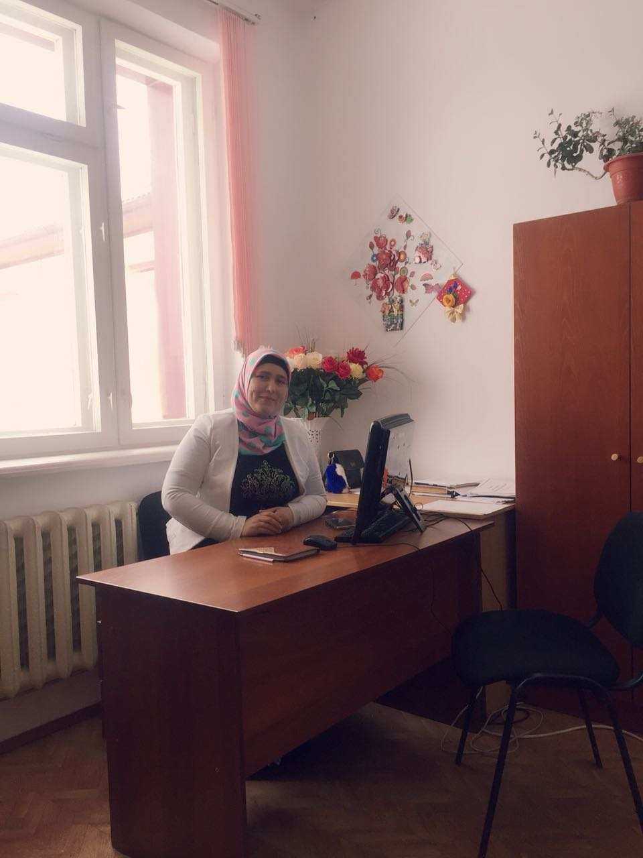

**ОБЩИЕ СВЕДЕНИЯ**

1. **ФИО: Абдулаева Хава Мовсаровна**
2. **Год и дата рождения: 30.06.1985г.**
3. **Сведения об образовании: ЧГПИ**
4. **Специальность по диплому:** учитель русского языка и литературы
5. **Общий трудовой стаж: 14 лет**
6. **Педагогический стаж: 14 лет**
7. **Квалификационная категория: соответствие занимаемой должности**
8. **Занимаемая должность: заместитель директора по ВР, учитель истории и классный руководитель 10 класса**

**9.Повышение квалификации: курсы повышения квалификации в ЧИПКРО**

**10.Тема самообразования: «Влияние духовно-нравственного воспитания на формирование дружеских отношений в коллективе».**

***11.*Контактный телефон: 8(938) 023-54-68**

**МОИ ЖИЗНЕННЫЕ ПРИНЦИПЫ**

Я хочу, чтобы школа стала для детей родным домом. По­стараюсь все сделать для этого.

• Я хочу, чтобы меня любили. Поэтому буду жить по прин­ципу: относись к детям так, как бы ты хотела, чтоб они к тебе относились.

• Я не всезнайка. Поэтому я и не буду казаться им быть.

• Я так мало знаю о сложных лабиринтах детства. Поэтому я позволю детям учить меня.

• Иногда мне нужно, чтобы они меня поняли и приняли. Поэтому я буду стараться понимать и принимать детей.

• Я люблю, когда меня принимают такой, какова я на са­мом деле. Поэтому я буду стремиться сопереживать ребенку и ценить его.

• Я - человек и склонна ошибаться. Поэтому я буду тер­пелива к ошибкам детей.

• Почти всему, что знаю, я научилась на собственном опы­те. Поэтому я позволю детям приобретать собственный опыт.

• Я черпаю надежду и волю к жизни внутри себя. Поэтому я буду признавать и подтверждать чувство самостоятельнос­ти у ребенка.

• Я постараюсь привить детям справедливость, терпимость. упорство. Я научу их ненавидеть ложь и любить правду.

• Я не могу сделать так, чтобы страх, боль, разочарование и стрессы ребенка исчезли. Поэтому я буду стараться смяг­чить удар.

• Я чувствую страх, когда я беззащитна. Поэтому я буду прикасаться к внутреннему миру беззащитного ребенка с доб­ротой, лаской и нежностью.

**И чтобы это у меня получалось, я не забуду:**

**•**входить в класс с улыбкой;

• при встрече заглянуть каждому в глаза, узнать его настро­ение и поддержать, если ему плохо;

• буду всегда выдержанна, терпелива, уравновешенна, вни­мательна;

• не буду искать легкого пути в общении,

• вовремя ободрить, поддержать, быть рядом в трудной си­туации;

• что трудности развивают способности, но не принижать и не завышать планку трудности;

• постараться вселять в ребенка веру в себя;

• радоваться маленьким успехам своих учеников, сопере­живать их неудачам;

• не бояться признаться в своем незнании какого-нибудь вопроса, быть вместе с ними в поиске;

• не бояться извиниться, если не права, быть терпеливой к ошибкам детей;

• что среди детей не должно быть "любимчиков", в каждом можно найти предначертанное ему;

• не воспитывать слишком самонадеянных, их будут избе­гать; слишком скромных, их не будут уважать; слишком болт­ливых, на них не будут обращать внимание; слишком молча­ливых, с ними не будут считаться; слишком суровых, от них трудно отмахнуться; слишком добрых, их растопчут;

• жить с детьми полной жизнью: радоваться и огорчаться вместе с ними, увлекаться и удивляться, шутить и наставлять, быть нетерпимыми ко лжи и насилию, справедливыми, упор­ными, правдивыми.

• нести детям добрую энергию.

**Мои принципы общения с родителями**

• Помнить, что их дети - самое дорогое в жизни. Быть умной и тактичной. Постараться не обидеть и не унизить их достоинство.

• Каждая встреча должна стать для родителей полезной и результативной. Каждое собрание - вооружить их новыми знаниями в области педагогики, психологии, процесса обу­чения.

• Только в содружестве с родителями можно добиться хо­роших результатов.

**Моя профессиональная позиция**

Личностно ориентированный подход представляет собой пе­дагогическую систему, включающую в себя: индивидуальный, личностный, разноуровневый, дифференцированный подходы, Все эти составляющие настолько взаимосвязаны, что искаже­ние какой-либо одной части влечет изменение всего целого.

**МОИ ПЕДАГОГИЧЕСКИЕ ПРИНЦИПЫ**

   Есть у Б.Пастернака такая строка: «О детство! Ковш душевной глубины…» И от того, чем наполнен этот ковш, часто зависят судьбы целых поколений.  
   Считаю, что главной задачей классного руководителя, как и каждого учителя не только дать ребенку образование, но и раскрыть его личные, индивидуальные способности, создать благоприятное социальное поле для каждого ученика.

Классный руководитель должен сформировать навыки правовой культуры. Правовые знания нужны школьникам не сами по себе, а как основа в различных житейских ситуациях.  
   Дети 21 века должны жить в правовом государстве. И с детских лет усвоить, что самое главное, самое важное – это права каждого отдельного человека, его жизнь, здоровье, свобода и благополучие. Вся жизнь и судьба ребенка зависят от взрослых, которые обязаны заботиться о своих маленьких гражданах.

**Место работы:**

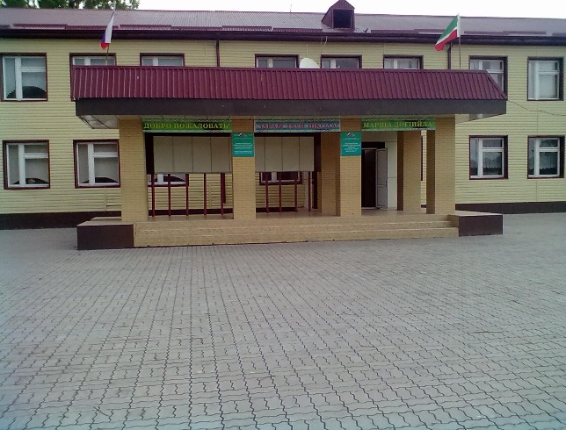

**Я работаю в МБОУ «Червленно-Узловская СОШ»**

**Шелковского района ЧР**

***Мой класс - девчонки и мальчишки,   
 Такие разные они:   
Одни рисуют, любят книжки,   
 Других компьютер так манит!   
  
 Спешу я к ним не только, чтобы   
 Их как учитель поучать,   
Мне с ними весело, еще бы,   
 Мой класс не может заскучать!   
  
 Потехе час и время делу:   
 Мой класс к успеху устремлен,   
 Талантом, я признаюсь смело,   
 Ребенок каждый наделен!  
  
 Вхожу я в класс свой, улыбаясь,   
 И вижу блеск ответный глаз.   
 Я их люблю, для них стараюсь,   
 Ведь класс мой – самый лучший класс!!!***

**I.Фотография класса**



**II.Рисунок класса**

**II. Организационная культура класса.**

Разработка системы самоуправления в классе является делом трудным. Это связано с возрастными психологическими особенностями детей. Самой главной для себя, ребят и родителей я всегда определяла задачу – организация самоуправления в классе. Развитие личности в обществе идет по двум взаимосвязанным линиям, условно обозначенным как «со» и «само». Под «со» мы понимаем деятельность, которая совершается совместно с другими — это содружество, сотрудничество, сопричастность в общем деле, содействие. Такое педагогическое сотрудничество является условием для перехода от управления к «само» — самоуправлению. Под «само» понимается самовыражение, самодеятельность, самоопределение, наиболее полное использование условий для самосовершенствования. Таким образом, самоуправление в классном коллективе можно определить как действия детей, осуществляемые самостоятельно ими совместно со взрослыми членами классного сообщества, по планированию, организации и анализу жизнедеятельности в классе, направленной на создание благоприятных условий для общения и развития одноклассников. Самоуправление развивается успешно, если обучающиеся оказываются в ситуации выбора и сами определяют пути решения поставленной проблемы. Именно принятие решения является ключевым для формирования мотива группового действия. Ученическое самоуправление развивается, решая все большее количество задач и проблем, касающихся жизни и деятельности обучающихся.

**Цели ученического самоуправления** можно сформулировать следующим образом: воспитание гражданина с высокой демократической культурой, гуманистической направленностью, способного к социальному творчеству, умеющему действовать в интересах совершенствования своей личности, общества и Отечества.

Для достижения поставленных целей, я считаю, необходимо реализовать ряд **задач:**

* воспитать положительное отношение к общечеловеческим ценностям, нормам коллективной жизни, законам государства, развивать гражданскую и социальную ответственности за самого себя, свою семью, окружающих людей, общество и Отечество;
* воспитать желание бороться за своих друзей и ровесников, помогать им найти себя, преодолеть трудности, приносить пользу людям, стать защитником правды, добра и красоты;
* сформировать умение самостоятельно найти дело, полезное обществу, Отечеству, вести неустанную работу за сохранение мира, беречь и охранять природу.

Ученический коллектив работает и живет:

**Под девизом**: ***«Вперед и только вперед»***

**Герб класса Флаг класса**

|  |
| --- |
|  |
|  |
|  |

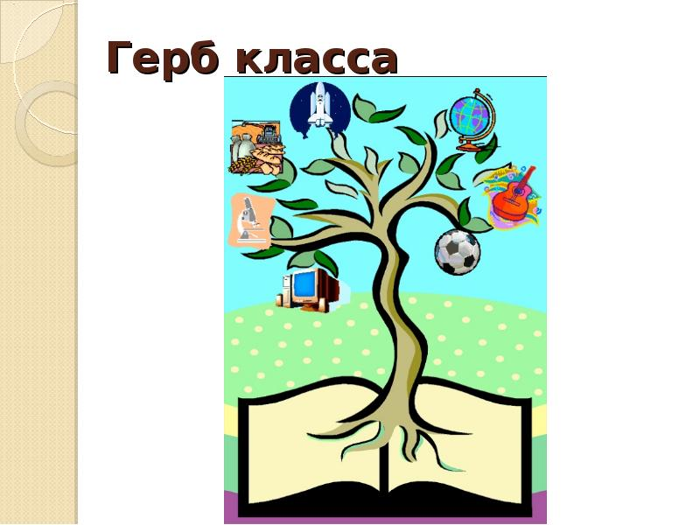

**В нашем классе существуют законы:**

1.Закон справедливости-справедливость превыше всего.

2.Закон веселья-без улыбки никуда.

3.Закон дружбы-главное сплоченность.

4.Закон точности-не терпит опозданий.

**Правила для учащихся класса:**

1. Соблюдать Устав школы и установленные в школе правила для учащихся.
2. Уважать права и считаться с интересами других людей, не подвергать опасности жизнь и здоровье своё и окружающих.
3. Принимать активное участие в жизни коллектива.
4. Свободно выражать своё мнение по любому вопросу.
5. Стремиться к взаимопониманию с одноклассниками, учителями, не обзывать, не оскорблять других людей, не перебивать собеседника в разговоре, внимательно слушать.
6. Соблюдать правила техники безопасности, гигиены и санитарии во время учебного процесса и на переменах.
7. Соблюдать дисциплину и порядок во время уроков и на переменах.
8. Не опаздывать на урок.
9. Не пропускать школу без уважительной причины; в случае отсутствия в школе необходимо.
10. Поставить в известность классного руководителя и предоставить документы, объясняющие твоё отсутствие в школе.

11.Не покидать школьное здание, не получив на это разрешения классного руководителя.

**Организация ученического самоуправления в классе.**

Высшем органом является **классное собрание**. На нем решаем задачи:

1.Избрание старосты.

2.Утверждение общественных поручений.

3.Подводим итоги работы класса за каждую четверть.

**Общественные поручения класса:**

1.Староста (формирует коллективы для подготовки и проведению классных мероприятий ;контролирует выполнение поручений).

2.Замстаросты(помогает классному руководителю и старосте в организации жизни классного коллектива)

3.Спортивный отдел(помогает в проведение спортивных мероприятий и соревнований; привлечение учащихся к занятиям спортом)

4.Творческий отдел(оформляют школьные стенгазеты, оформляют кабинет к праздникам).

5.Трудовой отдел(ведёт контроль за своевременной уборкой кабинета, разработка мероприятий по уборке класса).

6.Ответственный за дежурство по столовой(собирает сведения, контролирует поведение в столовой).

В нашем классе существует **традиция**: дарить скромненькие подарки каждому на день рождение.

Bнедрение ученического самоуправления позволяет решать проблемы личностного и профессионального самоопределения, формирования навыков здорового образа жизни, социальной адаптации школьников. Кроме того, деятельность органов классного самоуправления существенно облегчает работу классного руководителя.

**III. Кредо 10 класса**

Стимулом и убеждением человека является жизненное кредо. Кредо означает «верю». Во что я верю? В кого я верю? Я верю, что каждый мой ученик талантлив и талантлив по своему. Педагогу надо только помочь ему раскрыть себя, показать все свои возможности. И я как педагог всегда ставлю перед собой цель: увидеть, разглядеть, не пропустить в ребенке все лучшее, что в нем есть, и помочь ему в трудную минуту.

У каждого из нас своё кредо. Кто-то доверяет свои мысли дневнику, кто-то, которых большинство, держит свои мысли при себе, но все мы: и первые, и вторые знают, главное, любить и понимать своих учеников.

Поэтому надо уметь видеть, слышать другого человека, делать красивые поступки. Мы,  учителя, должны подавать пример доброты, скромности, отзывчивости.

На вопрос, что Вам приносит радость? – я даю ответ: мне радость приносит, прежде всего, моя семья и моя работа. Мне радостно от  того, что дети общаются со мной, что я им нужна и как педагог, и как человек. Истоки моей сегодняшней радости в том, что я могу внести свой вклад в культурное воспитание человека и помочь ребятам стать личностями.

Все мы родом из детства. Сколько  бы ни прошло лет, чего бы ни было в нашей жизни. Мы снова возвращаемся в него, а значит в школу. Спустя несколько лет мы хотим встретиться со своими одноклассниками, придти в родные стены школы.

  Я с самого детства мечтала об учительской профессии, и жизнь направила меня в верное русло. Учитель – это даже не профессия. Это образ жизни. Это осознание огромной ответственности перед государством, обществом, а прежде всего – перед учеником.

Уверена, что сделала правильный выбор. Это так приятно – видеть ясные глаза детей, радостные улыбки ,слышать их звонкий смех. И в этом помогает

воображаемая лесенка: любить, понимать, принимать, сострадать, помогать. Мои ученики – это мои дети. Период детства очень важен в формировании

личности и небезразлично, должно быть нам, что мир детских чувств ещё очень хрупок. Бестактность, насмешка, унижение – в итоге у ребёнка теряется вера в себя, а богатство скрытое внутри, тускнеет, чернеет, умирает. Дети прячут свои способности в себя, перестают интересоваться удивительным разнообразием мира, становятся как все. Я стараюсь помочь им не замкнуться в себе.

Каждый ребенок для меня - лучик, а  я постараюсь быть для них ярким солнышком.

 И моя задача достучаться до самых сокровенных уголков детской души. Помочь поверить в себя.

Я учитель истории и обществознания, а так же я классный руководитель. Родители доверяют мне самое дорогое, что у них есть, – своих детей. Наверное, нет на свете ни одного родителя, которого бы не волновало, как его ребёнок учиться в школе, какие взаимоотношения у него складываются с учителями, со сверстниками. И от меня, классного руководителя, зависит, как сложится школьная жизнь ребёнка. От меня зависит, как родители будут относиться к школе, станут ли они верными соратниками, единомышленниками. Много лет я буду незримо присутствовать в семье каждого ученика. И, возможно, стану хорошим другом семьи на всю жизнь. Как же не расплескать, не растерять то доверие, которое так щедро дарят мне мои ученики и их родители? Нужно учить детей отстаивать свои убеждения, основанные на чётком представлении о добре и зле. А ещё нужно просто любить свою работу. «Я считаю, что все мои ученики "звездочки", только одна звездочка горит ярче, другая стесняется раскрыться, поэтому ее надо приободрить, похвалить! Учитель эти звезды зажигает!

Кто, как ни учитель, помогает найти свои пути в жизни.

**IV. «Мы разные, но мы вместе».**

**Взаимодействие родителей с классным коллективом.**

В последнее время взаимодействие родителей с классным коллективом значительно усложнилась. Управление этими процессами стало необычайно трудным. Это вызвано не только изменениями объектов управления – педагогов, детей и родителей, но и значительным повышением роли образовательного учреждения в развитии общества.

Сложность задач, стоящих перед школой и родительской общественностью в воспитании детей диктует целесообразность привлечения программно-целевого подхода для разработки системы взаимодействия классного руководителя и родителей, определения эффективных путей управления ею.

В этих условиях школа не может переложить вину за сложившуюся ситуацию на родителей, порой формально решая проблемы нравственного воспитания. Необходимо искать новые подходы в организации сотрудничества с  ними, менять содержание и формы взаимодействия с семьёй. Классный руководитель и родители должны рассматриваться как партнёры в воспитании ребёнка, а это означает равенство сторон, взаимное уважение, доброжелательность и заинтересованность в успешном осуществлении сотрудничества.

Семья и школа представляют собой два важных института социализации детей: для полноценного развития ребёнка, необходимо тесное взаимодействие обеих сторон.

Эффективность воспитания ребенка сильно зависит от того, насколько тесно взаимодействует школа и семья. Ведущую роль в организации сотрудничества школы и семьи играют классные руководители. Именно от их работы зависит то, насколько семьи понимают систему, проводимую школой по отношению к воспитанию, обучению детей, и участвуют в ее реализации. При этом семья рассматривается как главный член в воспитании детей, а объединение усилий родителей и классных руководителей создаёт благоприятные условия для

развития ребенка. Наша задача состоит в том, чтобы найти общий язык между родителями и классным руководителем.

Классными руководителями используются различные **формы взаимодействия с родителями-** родительские собрания; индивидуальные беседы педагога с родителями; посещения на дому.

Мой небольшой опыт показывает, что наиболее эффективным условием успешного вовлечения родителей в сотрудничество со школой является привлечение их к посещению и организации совместных общешкольных мероприятий и родительских собраний. Работа с родителями не менее трудна, чем работа с учащимися. Не все родители могут с легкостью признать какую-либо оплошность своего ребенка .Первым и решающим условием положительного взаимодействия являются доверительные отношения между классным руководителем и родителями. Необходимо, чтобы у родителей возникли интересы к процессу воспитания уверенность в своих силах.

Доверие – главная цель в педагогическом общении с родителями. Его можно достичь с помощью определенных педагогических приемов. Прежде всего классный руководитель должен «транслировать» родителям положительный образ ребенка. Повседневное общение в семье часто лишает возможности замечать какие-то стороны личности или не дает им проявиться. Классный руководитель видит подростка в разнообразных ситуациях учебной и другой деятельности, в среде сверстников и может предоставить родителям эту информацию. Кроме того, важно, чтобы родители увидели позитивное отношение учителя, классного руководителя к их ребенку, и могли быть уверены в том, что педагог действует именно в интересах подростка. Важны диалог между родителями и педагогом, обмен мнениями, поиск совместных решений, общие усилия, необходимые для развития подростка и молодого человека.

Однако взаимодействия с семьями учеников складываются по-разному. Изучение семьи позволяет классному руководителю ближе познакомиться с

подростком, понять жизнь семьи его уклад, взаимоотношения между домочадцами  их духовные ценности.

В  условиях современного общества все чаще приходится осознавать, что   родители   стремятся    переложить ответственность  за воспитание ребенка  на школу. Поэтому  важную роль приобретает работа по психолого- педагогическому  просвещению родителей.

            Очень радует, что родители моего класса оказались инициативными и не безразличными к учебной деятельности своих детей. За все учебное время, все родители не только слушают, но и слышат.

Использую различные формы работы: родительское собрание, индивидуальная работа с родителями, посещение семьи и др.

**Состав классного родительского комитета**

|  |  |  |  |  |
| --- | --- | --- | --- | --- |
| № | Ф. И. О. | Должность | Место работы | Сфера ответственности |
| 1 | Мирзаева Малика Нажмуддиновна | Председатель | Работник ФАП | Организационные вопросы |
| 2 | Асуханова Айна Салавдиевна | Заместитель | Домохозяйка | Хозяйственные вопросы |

**V. «Коллективное мини-сочинение»**

**Асуханова Билкис:« Мой класс – это 10 класс, в котором я учусь и горжусь этим.** В нашем классе всегда что-нибудь происходит хорошее, то мы готовимся к соревнованиям, то выступаем, то участвуем в конкурсах. И всегда это добрые дела.»

**Самое значительное событие для меня**- это поездка всем классом в город Грозный. Мы посетили мечеть «Сердце Чечни», мемориальный комплекс им.А-Х.Кадырова .Отдохнули в парке, на аттракционах. Большое впечатление оставило колесо обозрения.

**Юсупов Висхан «Мой класс-это большая и дружная команда.** Нам всегда весело вместе, и в поездках, и на важных мероприятиях. Мы дружны и никогда не ссоримся. И ещё, наш класс очень трудолюбивый, если мы выходим убираться, то убираются все без исключения!»

**Гайчаев Ризван «Мой класс- это моя крепость!** Я всегда в нём найду понимание и поддержку!»

**Мирзаев Амирхан** **«Мой класс – это очень дружные и весёлые ребята.** Мы все такие разные. Но в чём-то мы все похожи! Я с гордостью называю свой класс дружным. Друг за друга мы всегда заступаемся, понимаем и помогаем в беде! Ходим в гости, готовимся к мероприятиям, участвуем в конкурсах и радуемся своим заслугам!

**Самое значительное событие для меня**- это участие во всех школьных и во многих районных мероприятиях! Может быть мы не всегда занимаем первые места, но мы всегда гордимся лучшими результатами.

**Асхабов Рамзан «Мой класс –это моя Семья**»! Мы – обычные мальчишки и девчонки, крикливые, неугомонные, обидчивые. Но всё равно самые лучшие, самые весёлые, самые дружные. Ведь мой класс – это наша жизнь!

**Самое значительное событие для меня** –**-**это наши совместные чаепития,«Огоньки» к разным праздникам: 8 Марта и 23 февраля, дни именинника. Мы составляем парты и получается большой стол. Приносим выпечку (девочки на 8 Марта пекут сами или с мамами очень вкусные пирожные и торты), конфеты, соки, чай. Ведущие проводят конкурсы, игры, танцы. Очень весело!

**Приложение**

**VII. Справка-информация о достижениях классного коллектива.**

В 10 классе обучается 6 человек (5 мальчиков и 1 девочка). Учащиеся 2002 года рождения – 5 человека, 2003 года – 1 человек. Неблагополучных семей нет. Детей, состоящих на различных видах учета, нет. Состояние здоровья ребят хорошее.

Интеллектуальный уровень, уровень работоспособности и сформированность учебных навыков у большинства учеников выше среднего. Успеваемость учащихся 100 % . Неуспевающих нет. Уровень качества знаний 71 %. Учащиеся стремятся к высокому уровню знаний, к высоким оценкам. Класс отличается высокой работоспособностью. Учащиеся класса умеют ценить знания, сознательно обучаются. Большинство детей активно участвуют в классных и общешкольных делах: конкурсах, спортивных соревнованиях, походах. Учащиеся 10 класса являются активными участниками ЕДЮО «Юные Кадыровцы».

Основными мотивами участия в общественной жизни класса и школы являются потребность в эмоционально близких контактах, потребность в самоутверждении и самореализации, переживание за результат коллективной деятельности. При участии в общешкольных делах класс осознает себя единым целым.

Учащиеся класса положительно относятся к общественно-полезному труду: добросовестно работают на пришкольном участке, принимают участие в субботниках и др. трудовых делах.

Большую помощь в воспитательной работе оказывает классный руководитель. Наличие системы воспитательной работы у классного руководителя 10 класса: реализация здоровьесберегающих технологий в воспитательном процессе, духовно-нравственное воспитание .

Воспитательная работа в классе ведется по основным направлениям:

1. Духовно-нравственное воспитание обучающихся
2. Социализация обучающихся
3. Профессиональная ориентация обучающихся
4. Формирование экологической культуры
5. Формирование культуры здорового и безопасного образа жизни.

**10 класс участвует в общешкольных мероприятиях:**

* День чеченской женщины- Юсупов Висхан,Асуханов Идрис
* День учителя-Асуханова Билкис, Мирзаев Амирхан
* День матери- Асуханова Билкис, Мирзаев Амирхан
* Новогодние утренники –весь класс.

**План работы на 2017/2018 ученый год**

|  |  |  |  |
| --- | --- | --- | --- |
| **Сроки** | **Наименование мероприятий** | **Форма проведения** | **Задачи** |
| Сентябрь | «Чтобы это значило?» | Викторина | Повторить правила дорожного движения |
|  | «Кем быть?» | Кл. собрание | Распределение  поручений среди учащихся |
|  | «Кто я?» | Классный час | Изучить интересы одноклассников |
| Октябрь | «как вести себя в школе» | Дискуссия | Правила поведения в школе |
|  | « По произведениям  зарубежных писателей» | Литературный час | Прививать любовь к литературе, развивать  желание больше читать и узнавать новое |
|  | Выборы актива класса | Классное собрание | Выбрать актив класса, оформить классный уголок |
|  | Итоги I четверти | Классное собрание | Подведение  итогов четверти, благодарность  лучшим ученикам |
| Ноябрь | Курение убивает | Лекционная презентация | Воспитывать негативное отношение  к вредным привычкам |
|  | Расскажи о своей маме. | Классный час | Прививать уважительное отношение к женщинам- матерям |
|  | Мои сильные и слабые стороны | Интерактивная игра | Изучение своих способностей и умение пользоваться своими сильными сторонами |
| Декабрь | Я-дома, Я-в школе,Я- среди друзей | Интерактивная игра | Формировать нравственные качества личности, ответственности и порядочности |
|  | 12 декабря 1993г Конституция РФ | Классный час | Ознакомить с основным законом. |
|  | Итоги II четверти | Классный час | Подведение  итогов четвери, благодарность  лучшим ученикам |
|  | Здравствуй, Новый год | Новогодний вечер | Формирование у учащихся творческих способностей |
| январь | Викторина «Обычаи и традиции чеченцев» |  |  |
| февраль | Здоровье важнее всего | Интеллектуальная игра | Формирование интеллектуально- познавательного интереса |
| февраль | «А ну-ка парни!» | Конкурс | Формирование интеллектуально- познавательного интереса |
| март | С 8 Мартом | Классный час | Формирование у учащихся творческих способностей |
|  | Общение в жизни человека | Классный час | Формировать у учащихся культуру общения |
|  |  |  |  |
|  | Быть белой вороной легко | Классный час | формировать у учащихся культуру общения |
|  | Итоги III четверти | Классный час | Подведение  итогов четвери, благодарность  лучшим ученикам |
| апрель | «Час веселья» | Классный час | Формирование у учащихся творческих способностей |
|  | Береги свою планету | Субботник | Воспитывать трудолюбие и прививать любовь к природе |
| май | По следам подвигов | Акция | Воспитывать любовь и уважение к ветеранам ВОВ |
|  | Подведение итогов года | Классный час | Подведение  итогов года, награждение  лучших учеников  грамотами |